**MINISTÉRIO DA DEFESA**

**EXÉRCITO BRASILEIRO**

**DEPARTAMENTO DE CIÊNCIA E TECNOLOGIA**

**INSTITUTO MILITAR DE ENGENHARIA**

**Seção de Engenharia de Computação / SE8**

RAFAEL **ANASTÁCIO** ALVES

**ALAN** FERREIRA BORBA

WILSON CÂMARA **MARRIEL**

**DESENVOLVIMENTO DE SISTEMA DE ORGANIZAÇÃO PESSOAL BASEADO EM GTD PARA DISPOSITIVOS MÓVEIS**

**Rio de Janeiro**

**2014**

**INSTITUTO MILITAR DE ENGENHARIA**

RAFAEL **ANASTÁCIO** ALVES

**ALAN** FERREIRA BORBA

WILSON CAMARA **MARRIEL**

**DESENVOLVIMENTO DE SISTEMA DE ORGANIZAÇÃO PESSOAL BASEADO EM GTD PARA DISPOSITIVOS MÓVEIS**

Projeto de fim de curso apresentado ao Curso de Graduação de Engenharia de Computação como requisito parcial para a obtenção do título de Engenheiro.

Orientador: Prof. Ricardo Choren Noya

Rio de Janeiro

2014

c2014

INSTITUTO MILITAR DE ENGENHARIA

Praça General Tibúrcio, 80 – Praia Vermelha

Rio de Janeiro - RJ CEP: 22290-270

Este exemplar é de propriedade do Instituto Militar de Engenharia, que poderá incluí-lo em base de dados, armazenar em computador, microfilmar ou adotar qualquer forma de arquivamento.

É permitida a menção, reprodução parcial ou integral e a transmissão entre bibliotecas deste trabalho, sem modificação de seu texto, em qualquer meio que esteja ou venha a ser fixado, para pesquisa acadêmica, comentários e citações, desde que sem finalidade comercial e que seja feita a referência bibliográfica completa.

Os conceitos expressos neste trabalho são de responsabilidade do(s) autor(es) e do(s) orientador(es).

XXXX Silva, J.J.; Souza, A.M.; Couves, X.Z.

##TÍTULO DO PFC## / José João Silva; Ana Maria Souza; Carlos Couves. – Rio de Janeiro: Instituto Militar de Engenharia, 2014.

##NÚMERO DE PÁGINAS## p.: il

Projeto de Fim de Curso (Engenharia de Computação) – Instituto Militar de Engenharia, 2014.

1. ##1ª PALAVRA-CHAVE##. 2. ##2ª PALAVRA-CHAVE E ASSIM POR DIANTE##. I. Título. II. Instituto Militar de Engenharia.

CDD 005.1

**INSTITUTO MILITAR DE ENGENHARIA**

RAFAEL **ANASTÁCIO** ALVES

**ALAN** FERREIRA BORBA

WILSON CÂMARA **MARRIEL**

**DESENVOLVIMENTO DE SISTEMA DE ORGANIZAÇÃO PESSOAL BASEADO EM GTD PARA DISPOSITIVOS MÓVEIS**

Projeto de Fim de Curso apresentado ao Instituto Militar de Engenharia, como requisito para colação de grau no Curso de Engenharia de Computação.

Orientador: Prof.Ricardo Choren Noya

Aprovada em ____ de _________ de 2014 pela seguinte Banca Examinadora:

_______________________________________________________________

Prof.Ricardo Choren Noya, D.C., do IME – Presidente

______________________________________________________________

Maj. Anderson Fernandes P. dos Santos,  D.Sc. do IME

_______________________________________________________________

Prof. Raquel Coelho Gomes Pinto, D.Sc. do IME

Rio de Janeiro

2014

SUMÁRIO

LISTA DE ILUSTRAÇÕES 5

LISTA DE SIGLAS 6

1 INTRODUÇÃO 9

1.1 MOTIVAÇÃO 9

1.2 OBJETIVO 9

1.3 METODOLOGIA 10

1.4 ORGANIZAÇÃO DA MONOGRAFIA 10

2 GTD 11

2.1 FUNCIONAMENTO 11

2.2 ELEMENTOS ESSENCIAIS DO GTD 13

3 ANDROID 16

3.1 Aplicações 17

3.2 Framework da aplicação 17

3.2.1 Activity Manager 17

3.2.2 Content Provider 18

3.2.3 Resource Manager 18

3.2.4 Notification Manager 18

3.2.5 View System 18

3.3 Bibliotecas 19

4 PROCESSO DE DESENVOLVIMENTO DE SOFTWARE DO PROJETO 20

4.1 ESPECIFICAÇÃO DE REQUISITOS 20

4.2 MODELAGEM DA INTERFACE DO USUÁRIO 20

4.3 PERSISTÊNCIA DE DADOS 21

4.4 IMPLEMENTAÇÃO DA CHECKLIST 23

4.4.1 DUAS SOLUÇÕES 24

4.4.1.1 SOLUÇÃO 1 24

4.4.1.2 SOLUÇÃO 2 25

4.4.2 IMPLEMENTAÇÃO 26

4.4.3 REFATORAÇÃO 27

4.5 GOOGLE CALENDAR 30

4.5.1 CONTENT PROVIDER 30

4.5.2 CALENDAR PROVIDER 30

5 CONCLUSÃO 32

6 CRONOGRAMA 33

7 BILIOGRAFIA 34

8 APÊNDICE 37

8.1 PROTOTIPAGEM 37

8.2 DESCRIÇÃO DE CASOS DE USO 41

8.2.1 Inserir Item rápido 41

8.2.2 Inserir Item 41

8.2.3 Inserir Compromisso 42

8.2.4 Sincronizar com o Google Calendar 42

8.2.5 Cadastrar usuário do Google Calendar 43

8.2.6 Reordenar Itens 44

8.2.7 Marcar como processado 44

8.2.8 Deletar Item 45

8.2.9 Criar nova lista 45

8.2.10 Deletar lista 45

8.2.11 Abrir lista 46

LISTA DE ILUSTRAÇÕES

FIG. 2.1 - Diagrama do fluxo de trabalho do método GDT (ALLEN, 2005) 12

FIG. 3.1 - Arquitetura do Android (MANDUS, 2014) 17

FIG. 3.2 – Componentes para funcionamento do Android (UML DIAGRAMS, 2013) 18

FIG. 4.1 – Hierarquia de telas do aplicativo 21

FIG. 4.2 – Modelagem do banco de dados 22

FIG. 4.3 – Entidades ActionBox e CheckLine 23

FIG. 6.1 – Relacionamento entre as Views 24

FIG. 6.2 – Esboço inicial da estrutura de classes para exibição do ActionBox 27

FIG. 6.3 – Estrutura vigente das classes para exibição das Actionboxes 29

FIG. 7.1 – Calendar Provider data model. 31

LISTA DE SIGLAS

API Application programming interface

HTTP Hypertext Markup Language

MVC Model-View-Controller

OS Operating System

SQL Structured Query Language

XML Extensible Markup Language

**RESUMO**

Este projeto tem por objetivo desenvolver, seguindo a metodologia GTD (Getting Things Done), um aplicativo de organização pessoal para dispositivos móveis (Android). Para isso, será desenvolvida uma *checklist* própria e será utilizada a API do Google Agenda, como componentes principais do aplicativo. No final do projeto, uma integração entre os componentes será implementada.

**ABSTRACT**

This project aims to develop, following the methodology of GTD (Getting Things Done), an application of personal organization for mobile devices (Android). To achieve this goal, it will be developed a check-list and it will be used the Google Calendar’s API, as main components of the application. At the end of the project, an integration between the components will be implemented.

# INTRODUÇÃO

Nos últimos 10 anos, é cada vez mais requisitado das pessoas que elas sejam organizadas, seja na vida pessoal, como na vida profissional. Vários métodos de organização pessoal foram propostos ao longo de décadas, dentre elas o GTD (Getting Things Done).

Apesar de escolher um método de organização pessoal ser importante no processo de busca por aumento de produtividade e de busca por diminuição de estresse decorrente da própria tentativa de aumentar a eficiência nas tarefas do dia a dia, isso, infelizmente, não é o suficiente. Para, de fato, se ganhar produtividade, é preciso que se escolha a ferramenta certa. Com a difusão das tecnologias digitais, a opção por *smartphones* e computadores tem ganhado mais adeptos, se comparado com a opção por tecnologias tradicionais como agenda, cadernos e pastas físicas. A causa mais óbvia para isso seria o fato de essa ferramenta ocupar menos espaço. Além disso, permite que se realize *backup* facilmente na nuvem.

## ****MOTIVAÇÃO****

Com a crescente popularidade da plataforma Android para dispositivos móveis, desenvolver um aplicativo de organização para esse sistema operacional constitui um meio oportuno para os alunos de graduação em Engenharia de Computação do IME aplicarem seus conhecimentos adquiridos ao longo do curso e, ao mesmo tempo, possibilitar o empreendedorismo.

Aliado a isso, o renome e a simplicidade do sistema de organização GTD fez com que se adotasse esse modelo para estabelecer as funcionalidades a serem incorporadas a esse aplicativo.

## OBJETIVO

O objetivo deste projeto é desenvolver um aplicativo para *smartphone* de organização pessoal baseado nos preceitos do GTD (Getting Things Done). Nesse projeto, também serão discutidas as soluções e impasses encontrados durante o processo de desenvolvimento do software, abordando quando oportuno, os conceitos de padrões de projeto e de engenharia de software. Com isso, o grupo obterá experiência prática quanto às dificuldades inerentes ao processo.

## METODOLOGIA

Para alcançar o objetivo proposto, o projeto será divido nas seguintes etapas:

1. Desenvolvimento uma check-list própria, que servirá para criar:
   1. Caixa de entrada;
   2. Lista de próximas ações;
   3. Lista de ações delegadas;
   4. Agenda;
   5. Lista de “Algum dia/talvez”
   6. Lista de incubação;
2. Implementação de agenda utilizando a API do Google Agenda;
3. Integração da agenda e as *check-list*, de forma a transferir itens de uma lista para outra.

## ORGANIZAÇÃO DA MONOGRAFIA

Até este presente momento, esta monografia consistirá dos seguintes capítulos:

Capitulo 2: que fará uma breve descrição do método GTD e de sua utilização para os requisitos do aplicativo;

Capítulo 3: que fará uma descrição conceitual sucinta dos elementos básicos da plataforma Android.

Capítulo 4: que abordará o processo de desenvolvimento do aplicativo.

# GTD

## FUNCIONAMENTO

O GTD ( *Getting Things Done* ) é um método de gerenciamento pessoal que consiste em remover todas as preocupações do indivíduo e colocá-los em listas de ítens, separadas por contexto. Cada ítem de uma lista equivaleria a alguma informação que requereria ações do indivíduo ou que requereria armazenamento para uso futuro, seja em um projeto seja para dar início a um.

O conceito de um ítem que ainda não foi processado pelo método do GTD equivale a preocupações do indivíduo que ainda não tiveram os próximos passos determinados para que ele se livre dessa preocupação. Esses itens precisam estar localizados em “caixas de entrada”, para que ela seja constantemente consultada e esvaziada. Processar um ítem da caixa de entrada equivale a determinar os próximos passos desse ítem. Determinar os próximos passos equivale a colocá-los em contextos certos para uso futuro.

Os contextos em questão são decididos conforme o fluxograma da FIG. 2.1. e consistem de “Próximas ações”, “Talvez”, ”Incubadora”, “Ações Delegadas” e “Lixo”. Em cada contexto, quando um ítem é marcado como feito – termo mais conhecido como *checked* do inglês, significa que ele não demanda mais ações. No aplicativo do projeto, cada ítem conterá checkboxes, para que o usuário marque o item como *checked*.

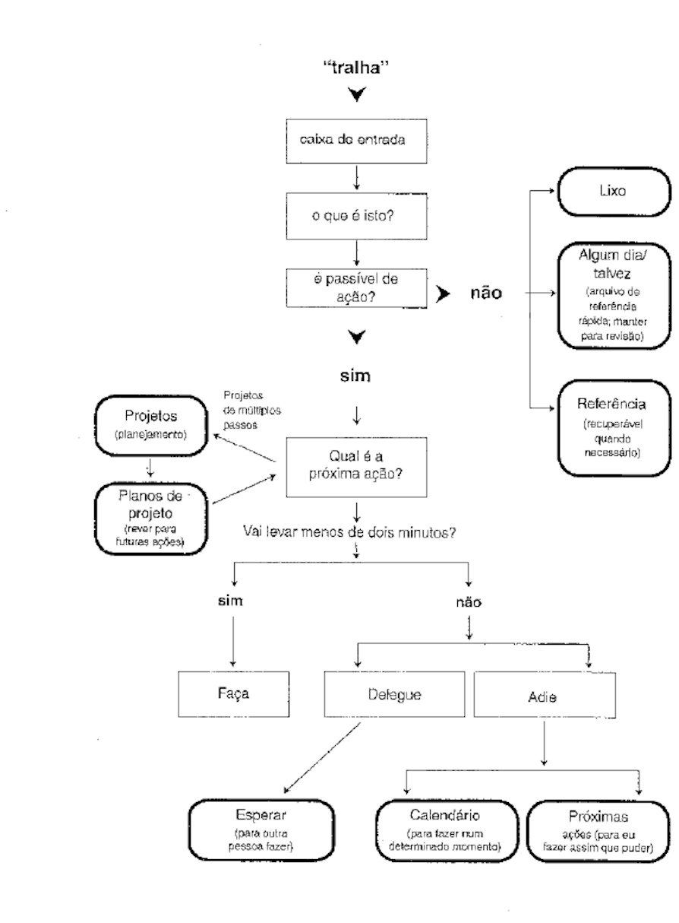

FIG. . - Diagrama do fluxo de trabalho do método GDT [1]

Embora não seja implementado neste aplicativo, existem 5 estágios necessários para dar aos ítens destino aos contextos [1]:

1. Coleta de coisas que exigem atenção;
2. Processa-se o seu significado delas e o que é preciso ser feito em relação a cada uma;
3. Organizam-se os resultados dessas decisões;
4. Revisam-se esses resultados;
5. Realizam-se aqueles passíveis de ações;

## ELEMENTOS ESSENCIAIS DO GTD

Nesse projeto, para seguir os preceitos do GTD, as listas consistiram de 5 *checklist* fixas: **Caixa de Entrada**, **Próximas Ações**, **Ações Delegadas**, **Agenda**, **Talvez** e **Incubadora** (os nomes podem mudar para que se adequem a outras necessidades não previstas no decorrer do projeto). Adicionalmente, o usuário poderá criar outras *checklists* que julgar necessário. Cada elemento da *checklist* equivalerá a alguma informação que necessite de ação do usuário ou que necessite ser armazenada em outros sistemas do próprio usuário – que, na plataforma Android, equivale à funcionalidade “Compartilhar”.

A seguir, uma breve descrição das *checklists* fixas do GTD e como elas serão abordadas durante o decorrer do projeto.

CAIXA DE ENTRADA

Para administrar adequadamente o estoque de veios abertos, o indivíduo precisa armazená-los em “*containers”* que sirvam para guardar os itens pendentes até que ele tenha alguns minutos para decidir o que esses itens são e o que fazer com eles [1]. No método GTD, esses “*containers*” são chamados de caixa de entrada. Elas podem ser de diversos tipos:

* Caixa de Entrada física;
* Instrumentos de anotação de papel;
* Instrumentos de anotação eletrônicos;
* Instrumentos de gravação de voz;
* E-mail;

A caixa de entrada do sistema a ser desenvolvido neste projeto será um instrumento de anotação eletrônico em que o usuário poderá inserir, na forma de texto, todos os itens de coisas pendentes que julgar necessário e que forem surgindo em sua mente.

LISTA DE PRÓXIMAS AÇÕES

Essa lista consistiria de itens cujas ações que não possuem data e horário certos para acontecerem, que não foram delegados e que demoram mais de dois minutos para serem realizados [1].

LISTA DE AÇÕES DELEGADAS

Corresponde a uma lista de ações que foram delegadas a terceiros.

AGENDA

Correspondem às ações que possuem data certa para serem realizadas.

LISTA DE “ALGUM DIA/TALVEZ”

Lista para uma lista constante de coisas que o indivíduo pode querer fazer em algum momento, mas não agora [1]. Faz parte do contexto de incubação de idéias.

LISTA DE INCUBAÇÃO

Uma lista adicional, não proposta pelo método GTD, mas que ajudará o indivíduo a incubar itens a serem analisados nos processos de revisão semanal.

LIXO

O lixo consiste da simples ação de excluir o ítem. no aplicativo será simbolizado por uma lixeira e a sua seleção resultará na eliminação do ítem. Haverá dois botões de lixo, um adjacente a cada ítem, cuja seleção resultará na eliminação do respectivo ítem e um num menu amplo em cada lista, que permitirá a exclusão de vários itens selecionados.

# ANDROID

Android é uma pilha de software para dispositivos móveis que inclui um sistema operacional, middleware e aplicações chave.

Seu sistema operacional baseado em Java e é executado no kernel do Linux 2.6.

O Android SDK fornece as ferramentas e APIs necessárias para começar a desenvolver aplicações na plataforma Android usando a linguagem de programação Java.

A arquitetura do Android pode ser subdividia em 5, conforme FIG. 3.1:

* Aplicações
* Framework da aplicação
* Bibliotecas
* Android Runtime
* Kernel do Linux

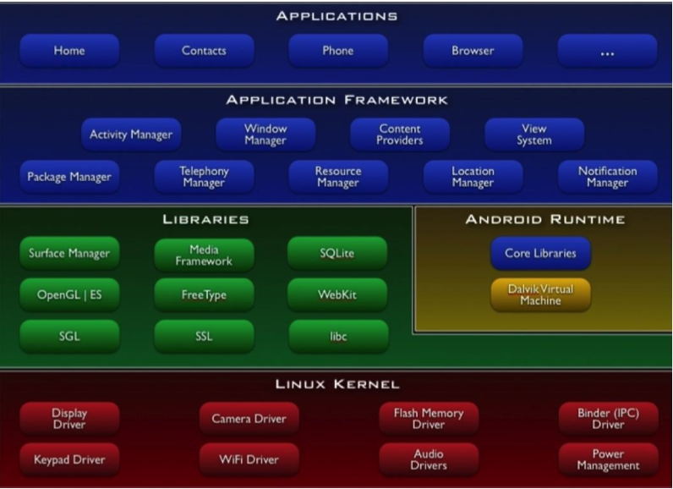

FIG. . - Arquitetura do Android [2]

## Aplicações

Utilizam o framework de aplicação poderoso e flexível para desenvolvimento. São escritos na linguagem Java.

## Framework da aplicação

### Activity Manager

Gerenciam o ciclo de vida das aplicações.

Na FIG. 3.2, é possível observar sua relação com os demais componentes do Android.

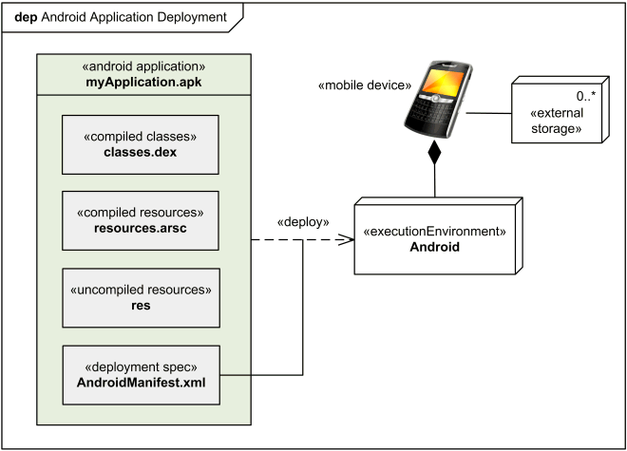

FIG. . – Componentes para funcionamento do Android [3]

### Content Provider

Serve para compartilhar dados entre as aplicações.

### Resource Manager

Gerencia recursos não codificados. Será abordado no capítulo 4, referente à implementação da *checklist*.

### Notification Manager

Exibem alertas na barra de status do dispositivo.

### View System

Um conjunto de recursos rico e extensível que serve para construir a interface de usuário [4]. As Views necessárias para o projeto serão abordadas no capítulo 4.

## Bibliotecas

Algumas das bibliotecas mais utilizadas são:

• *WebKit*

- Baseado no navegador WebKit, de código fonte aberto; - Pleno suporte para CSS, Javascript, DOM e AJAX;

• Media Framework

- Baseado na plataforma OpenCORE PacketVideo;

- Suporta formatos de vídeo, áudio padrão;

• *SQLLite*

- Leve armazenamento de dados transacional’;

- Back-end para mais armazenamento de dados plataforma;

# PROCESSO DE DESENVOLVIMENTO DE SOFTWARE DO PROJETO

## ESPECIFICAÇÃO DE REQUISITOS

Nessa fase, o grupo levou em consideração os requisitos abordados durante o capítulo 2, referentes aos preceitos do GTD e consolidou os requisitos para o aplicativo no documento Descrição de Casos de Uso, presente no Apêndice 8.2.

## MODELAGEM DA INTERFACE DO USUÁRIO

Em um processo de desenvolvimento do aplicativo, *Android Developers* [5] destaca três passos principais durante a elaboração de um aplicativo para sua plataforma:

- *Design*;

-*Develop*;

-*Distribute*;

Dessa forma, seguindo a ordem estabelecida acima, o primeiro passo do projeto envolveu a prototipagem da interface de usuário da aplicação. Essa fase foi importante para expressar melhor, entre os membros do grupo, a navegação entre as telas do aplicativo e para esclarecer o funcionamento do aplicativo.

Seguindo a sugestão da mesma fonte sobre navegação entre telas, optou-se por fazer um esboço das telas de navegação, bem como da esquematização da hierarquia entre elas de forma a evidenciar seu parentesco [6] [7].

Pensou-se assim, em 4 layouts principais, conforme FIG. 4.1:

- A de Login no Google;

- A de Menu Principal, onde o usuário poderia escolher a *checklist*;

-Outras listas, para escolha das listas criadas pelo usuário. (mencionar que as listas GTD são constantes)

- A de *checklist*, que tem sua exibição variante dependendo da escolha do usuário (Checklist View, Incubar, Caixa de Entrada, Próximas Ações, dentre outros).

A prototipagem se encontra no apêndice 8.1.

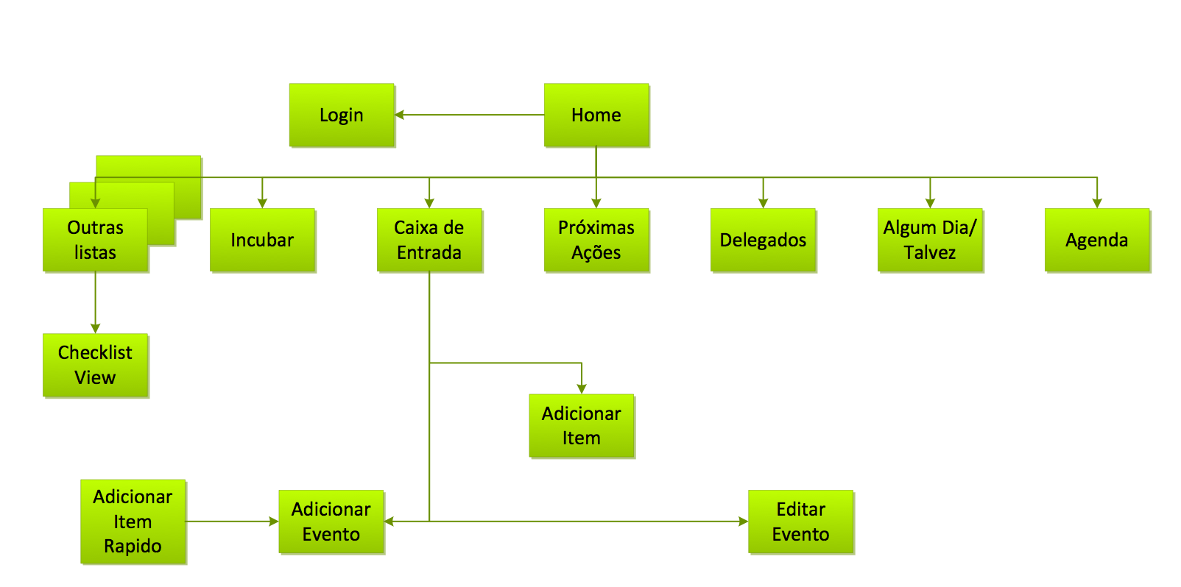

FIG. . – Hierarquia de telas do aplicativo

## PERSISTÊNCIA DE DADOS

O segundo passo do projeto foi conceber a modelagem de banco de dados para persistência de dados.

A partir dessa fase, considerou-se a seguinte nomenclatura para denominação de *checklist* e de ítem de uma *checklist* para uso nas futuras implementações:

* *checklist* passou-se a chamar **ActionBox**;
* Ítem de uma *checklist* = **Checkline**;

Cada Checkline conterá um identificador, um texto, uma referência para uma ActionBox, uma posição dentro dessa caixa, um atributo que representa se está marcado ou não, a data do ultimo update, data de criação e data de marcação.

Cada ActionBox conterá um identificador, um nome e uma data de criação.

Cada ActionBox pode conter várias Checklines, porém cada Checkline só pode pertencer a uma Actionbox, pois não faria sentido um ítem, sob os preceitos do GTD, aparecer e mais de uma ActionBox. Além disso, a escolha dessa multiplicidade garantiria que cada Checkline estaria unicamente identificada pelo identificador da própria Checkline e pelo identificador do ActionBox ao qual ela pertence.

Portanto o diagrama do banco de dados está modelado conforme FIG. 4.2:

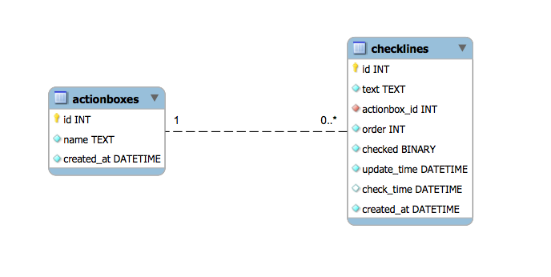

FIG. . – Modelagem do banco de dados

Existem diversas sugestões viáveis de implementações de banco de dados para Android nas comunidades e redes sociais da Web. Para as finalidades deste projeto, o grupo adotou o modelo sugerido por Android Hive para o desenvolvimento da comunicação com o banco de dados [8].

Foram criados, assim, os objetos de banco de dados com os atributos necessários e métodos de manipulação e uso desses atributos, segundo a figura FIG. 4.3 EM DBHelper. java foram criadas as funções básicas necessárias de consulta e persistência no banco de dados. Será nele que acontecerá a comunicação com o banco de dados.

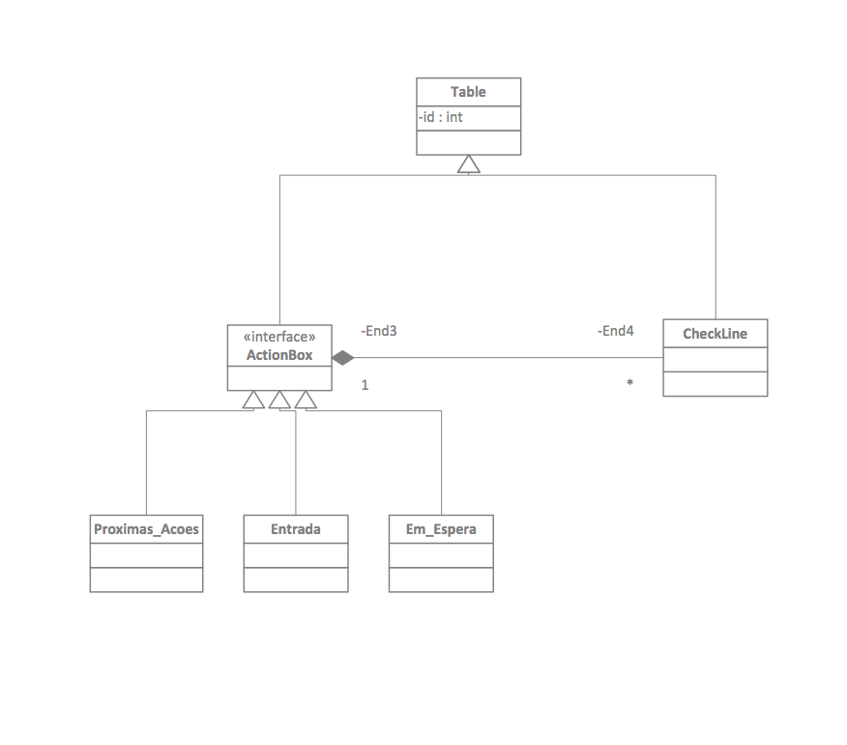

FIG. . – Entidades ActionBox e CheckLine

## IMPLEMENTAÇÃO DA CHECKLIST

No primeiro momento, foi feito uma busca pelas maneiras de implementar uma interface para *checklist*. Até o momento dessa decisão, sabia-se da necessidade de objetos herdados de *View* do Android, como o *CheckBox* [9] e de TextView [10].

Além disso, foi importante a informação de que as *Views* funcionam sob o padrão WYSIWYG (*What You See Is What You Get*) e que elas seguem o padrão *Composite* [11]. Em alguns momentos da implementação da *CheckList*, por exemplo, serão necessária operações para, dada uma *View*, modificar as *Views* irmãs obtendo-se a *View* pai.

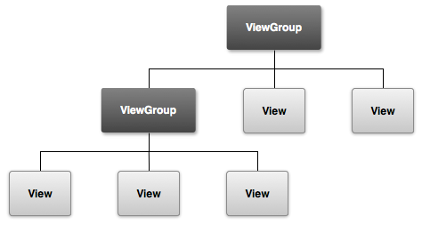

FIG. . – Relacionamento entre as Views

### DUAS SOLUÇÕES

Após busca em comunidades Web, a equipe encontrou duas soluções que atendiam aos requisitos para a interface buscada. A procura levou em conta a necessidade primária de representar cada ítem de uma *checklist* como um *CheckBox* ao lado de um *TextBox*. Tendo conseguido atender a essa necessidade, avaliou-se a facilidade de satisfazer necessidades secundárias para a interface, como capacidade de remanejar itens, exibir ícones de opção para cada ítem da lista, dentre outros.

#### SOLUÇÃO 1

A primeira solução foi baseada no uso de *LinearLayouts* [12], em que o programador inseriria dinamicamente os itens no layout, estes itens possuindo como layout pai a *LinearLayout* em questão e esta se encontrando dentro de uma *ScrollView*, para permitir o recurso de percorrer visualmente todos os possíveis itens da lista a ser concebida. O exemplo encontrado na Web não era totalmente igual ao que se buscava, porém, após modificações e testes, o grupo conseguiu obter uma interface com a aparência de uma *Checklist*.

A solução por *LinearLayout* aparentava ser uma opção viável pelos motivos que se seguem:

* Seria relativamente fácil implementar uma possível endentação de itens. O uso de funções *setX()*  permitiria setar posições horizontais dinamicamente.
* havia à disposição uma solução aproximada para quando fosse implementado o caso de uso de “Reordenar Itens” [13], em que se faria necessário o uso de do recurso *drag and drop* do Android [14].

Apesar dos benefícios, havia o problema de ser responsabilidade do programador ter de configurar a posição das Checklines na ActionBox e saber identificar mudanção de posição das *Checklines* em caso de reordenamento.

#### SOLUÇÃO 2

A outra alternativa para implementar a *checklist* buscada foi o uso de *ListView* [15].

(pros) A favor dessa solução estavam os seguintes fatores:

* Havia uma solução disponível que mostrava ser possível adicionar *CheckBoxes* e *TextViews* dinamicamente utilizando-se *ListViews* [9]. Essa solução permitia a compreensão de como gerar comportamento para cada ação do usuário na interface, tal como selecionar uma *CheckBox*.
* Havia uma solução, na forma de *template* na Web, disponível para permitir reordenamento de itens em uma ListView [16], satisfazendo assim o caso de uso “Reordenar Itens”.
* A responsabilidade de gerenciar e exibir a ordem dos itens ficaria por conta da *ListView*, por meio de um objeto ArrayAdapter [17], facilitando, assim o desenvolvimento da *checklist*, uma vez que todas as operações possíveis poderiam ser realizadas em torno de um Array contendo quaisquer objetos convenientes.

Uma das dificuldades encontradas em ListView, porém, foi a de adaptar a solução encontrada para reordenar itens quaisquer com a solução encontrada para utilizar *CheckBox* em *ListViews* que não possuíam o recurso de reordenamento. Essa dificuldade consistia de diferenças quanto à implementação da ListView em ambas as partes e isso exigiria quantidade maior que o tempo previsto para se compreender a diferença entre as duas implementações e unir as duas soluções. Como essa demanda apenas resultaria no recurso de reordenar itens, que não é essencial para a concretização do projeto, o grupo resolveu não implementar o caso de uso de reordenar itens e este ficou em caráter secundário. Possivelmente, nas etapas finais, caso ainda haja tempo disponível e haja maior conhecimento sobre o funcionamento de uma *checklist*, esse caso de uso será retomado e implementado.

### IMPLEMENTAÇÃO

Avaliando os prós e contras das soluções consideradas, o grupo julgou correto optar pelo uso de *ListViews* em suas implementações para a *checklist*.

Numa primeira implementação utilizando-se essa solução, focou-se em conhecer melhor o funcionamento de uma *ListView*, observando-se a seguinte colaboração entre classes:

* *ListView*: Definido em *layout. xml* e instanciado em *OnResume().*
* *ArrayAdapter*: Instanciado em *OnResume() e* configurado para instanciar *onTouchListener*s responsáveis para tratar o clique sobre os *CheckBoxs* dispostos na interface.
* *Activity* “**Lista**”: Responsável pela atividade referente à exibição de *checklists*. Ficaria responsável também pela comunicação com o ActionBox.
* *ActionBox*: Classe criada para conter as CheckLines; conforme mencionado no capítulo 4.3 seria a entidade equivalente a uma *checklist* específica. Dessa forma, cada objeto seria a reprentação de uma *checklist* (“Caixa de Entrada”, “Próximas Ações, dentre outros”.). Ela conteria métodos básicos de interação como *get()*, *set(),*  e outras variantes, como *getCheckLines()* no caso de ser necessária a manipulação das CheckLines que ele contém.
* CheckLines: Entidade equivalente a um ítem de uma *checklist*. A principal responsabilidade dessa classe é conter informações sobre um ítem de *checklist* como texto, data de criação, modificação, dentre outros.

Um esboço da interação de algumas dessas classes pode ser visto na FIG. 4.5

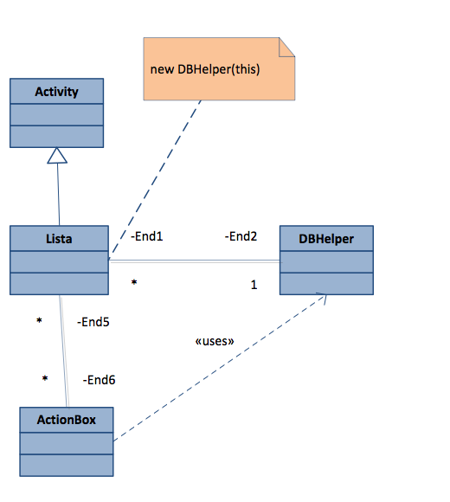

FIG. . – Esboço inicial da estrutura de classes para exibição do ActionBox

### REFATORAÇÃO

Uma nova informação [18] disponível na Web disponibilizou um protótipo que permitia, conforme esboço localizado no apêndice 8.1, exibir ações para cada ítem, de forma a exibir um *pop-up*  sobre o próprio ítem da *ListView*. A nova implementação utilizava *Views* que permitiam, para cara item de *ListView*, sobreposição de layouts – cuja exibição depende da ação do usuário. Assim, o usuário poderia visualizar a cada item como *checklist*, mas, ao pressionar por muito tempo, poderia exibir opções individuais para este item (futuramente, conterá botões como “compartilhar”, “excluir”, dentre outros).

Como a nova implementação da *ListView* era similar à primeira implementação feita pelo grupo e fácil de compreender, fez-se reutilização do novo código template que estava disponível ao público. Outro fator que favorecia a migração da implementação feita até então para esta nova se deve ao fato que esta fazia uso de um *ArrayAdapter* que seguia o *ViewHolder Pattern*, [19] [20] [21], que se refere a uma boa prática de programação visando uma exibição eficiente (sobrecarregando o mínimo possível a CPU) de uma *ListView*.

Tendo em vista a necessidade de desacoplamento, fez-se necessária a criação de uma nova classe, nomeada *Controller*, que teria a responsabilidade, perante as demais, de intermediar a comunicação entre o objeto *Acitivity*, o objeto ActionBox utilizado e o objeto de comunicação com o banco de dados, DBHelper.

Dessa forma, os objetos *Activity* não precisam ter conhecimento da implementação das atividades relacionadas à adição e remoção de CheckLines de uma ActionBox e à persistência de dados; além disso, as entidades ActionBox e CheckLines não terão conhecimento da implementação da camada de banco de dados e nem da implementação da persistência de dados.

*Controller* poderia, assim, gerenciar a persistência de dados e servir para desacoplar as demais classes. Consequentemente, permitiria maior reusabilidade de código e, consequentemente, fácil evolução de software [11]. Futuramente, a persistência de dados envolverá criação de uma thread adicional, conforme o Android Developers recomenda [22] e os layouts poderão sofrer alteração, sem necessidade de modificar outras classes desnecessariamente.

Um esboço da estrutura das classes obtida pode ser visto na FIG. 4.6.

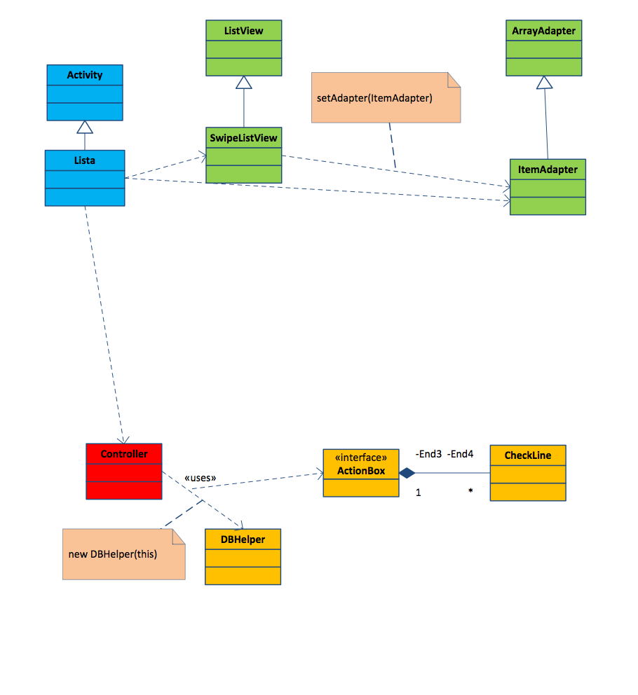

FIG. . – Estrutura vigente das classes para exibição das Actionboxes

## GOOGLE CALENDAR

Até o momento da confecção deste relatório o grupo obteve sucesso em implementar parcialmente o componente da aplicação responsável pela interação com o Google Calendar, porém ele ainda não está integrado ao restante da aplicação.

A seguir, uma breve descrição dos componentes do Android necessários para o funcionamento dos casos de uso envolvendo o Google Calendar.

### CONTENT PROVIDER

Os *Content Provider*s são parte da arquitetura de um sistema Android e são responsáveis por prover às aplicações os dados necessários que elas precisam para funcionar. Eles gerenciam o acesso a um repositório central de dados e permite que aplicações diferentes compartilhem os mesmo dados. Com isso as aplicações conseguem facilmente, acessar os dados de um contato, da agenda ou ler mensagens recebidas.

### CALENDAR PROVIDER

O *Calendar Provider* permite às aplicações terem acesso aos eventos do calendário como realizar uma inserção, uma remoção, uma atualização ou simplesmente uma busca sobre os eventos do dia.

Uma aplicação pode realizar uma escrita ou leitura em um calendário desde que tenha as permissões de aplicação necessárias. Essas operações de escrita e leitura são feitas utilizando um conjunto de rotinas fornecidas pelo *Calendar Provider*.

A figura FIG. 4.7 mostra uma representação gráfica do modelo de dados do *Calendar Provider*.

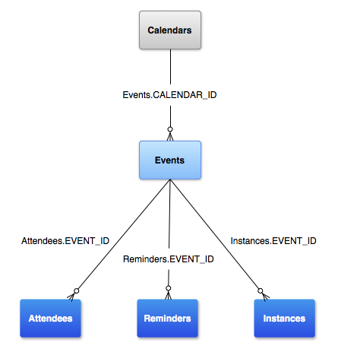

FIG. . – Calendar Provider data model.

Apesar de não ser uma necessidade para o projeto, uma aplicação pode ter acesso a mais de um calendário, Isso é possível devido ao fato de que cada Objeto *Calendar*s criado recebe uma identificação única de sua base de dados.

# CONCLUSÃO

Com os passo realizados até o momento de confecção deste relatório, o grupo pode avaliar as dificuldades inerentes ao processo de desenvolvimento de software. O fator mais relevante dessa dificuldade é o tempo, haja vista que há várias maneiras de se implementar uma *Checklist* e de se obter diversos níveis de detalhes quanto à interface gráfica para Android, porém não há tempo suficiente para garantir sempre as melhores escolhas e, ao mesmo tempo, garantir a execução de todos os passos do projeto dentro do prazo. Boa parte das decisões tomadas levaram em conta essa escassez de tempo. Exemplo disso foi a funcionalidade de rearranjar itens, cujo resultado visual idealizado (utilizando “Drag and Drop”) requereria mais tempo para o projeto.

O segundo fator relevante quanto a dificuldades é o fato de o grupo não ter nenhum conhecimento prévio sobre o funcionamento da plataforma Android, levando a equipe, assim, a dedicar uma significativa quantidade de tempo para obter o conhecimento necessário para a aplicação funcionar na plataforma Android.

Por fim, o grupo pôde por em prática os conhecimentos de engenharia de software e de padrões de projeto adquiridos, necessários para a obtenção de maior reusabilidade de software. Isso será importante para a adição de futuras funcionalidades, não só das especificadas neste projeto, como também de outras que virão a surgir em seu uso futuro.

# CRONOGRAMA



# BILIOGRAFIA

x

|  |  |
| --- | --- |
| 1. | ALLEN, D. **A arte de fazer acontecer**. 2a. ed. Rio de Janeiro: Campus, 2005. 300 p. ISBN 8535219080. |
| 2. | MANDUS, E., 2014. Disponivel em: <http://www.slideshare.net/peterbuck/android-4005201>. Acesso em: 11 Março 2014. |
| 3. | UML DIAGRAMS. **Android UML Examples**, 2013. Disponivel em: <http://www.uml-diagrams.org/examples/android-uml-examples.html>. Acesso em: 11 Março 2014. |
| 4. | ANDROID. View. **Android Developers**, 2014. Disponivel em: <http://developer.android.com/reference/android/view/View.html>. Acesso em: 11 Março 2014. |
| 5. | ANDROID. Android Developers. **Developers**, 2014. Disponivel em: <http://developer.android.com/index.html>. Acesso em: 10 Março 2014. |
| 6. | ANDROID. Android Developers. **Providing Up Navigation**, 2014. Disponivel em: <http://developer.android.com/training/implementing-navigation/ancestral.html>. Acesso em: 10 Março 2014. |
| 7. | ANDROID. Android Developers. **Putting it All Together:** Wireframing the Example App, 2014. Disponivel em: <http://developer.android.com/training/design-navigation/wireframing.html>. Acesso em: 10 Março 2014. |
| 8. | TAMADA, R. Android Hive. **Android SQLite Database with Multiple Tables**, 2013. Disponivel em: <http://www.androidhive.info/2013/09/android-sqlite-database-with-multiple-tables/ >. Acesso em: 12 Março 2014. |
| 9. | ANDROID. Android Developers. **CheckBox**, 2014. Disponivel em: <http://developer.android.com/reference/android/widget/CheckBox.html>. Acesso em: 10 Março 2014. |
| 10. | ANDROID. Android Developers. **TextView**, 2014. Disponivel em: <http://developer.android.com/reference/android/widget/TextView.html>. Acesso em: 10 Março 2014. |
| 11. | GAMMA, E. et al. **Padrões de Projeto - Soluções reutilizáveis de software orientado a objetos**. Tradução de Luiz A. Meirelles Salgado. [S.l.]: Bookman, 1994. 366 p. ISBN 978-85-7307-610-3. |
| 12. | ANDROID. Android Developers. **LinearLayout**, 2014. Disponivel em: <http://developer.android.com/reference/android/widget/LinearLayout.html>. Acesso em: 12 Março 2014. |
| 13. | SMITH, S. Tuts+. **Android SDK:** Implementing Drag-and-Drop Functionality, 2014. Disponivel em: <http://code.tutsplus.com/tutorials/android-sdk-implementing-drag-and-drop-functionality--mobile-14402>. Acesso em: 10 Março 2014. |
| 14. | ANDROID. Android Developers. **Drag and Drop**, 2014. Disponivel em: <http://developer.android.com/guide/topics/ui/drag-drop.html>. Acesso em: 10 Março 2014. |
| 15. | ANDROID. Android Developers. **List View**, 2014. Disponivel em: <http://developer.android.com/guide/topics/ui/layout/listview.html>. Acesso em: 10 Março 2014. |
| 16. | DUCKETT, C. TechRepublic. **Making a sortable ListView in Android**, 2012. Disponivel em: <http://www.techrepublic.com/blog/australian-technology/making-a-sortable-listview-in-android/>. Acesso em: 10 Março 2014. |
| 17. | ANDROID. Android Developers. **ArrayAdapter**, 2014. Disponivel em: <http://developer.android.com/reference/android/widget/ArrayAdapter.html>. Acesso em: 10 Março 2014. |
| 18. | ISHAK, A. Tute Central. **Android Swipe ListView**, 2014. Disponivel em: <http://www.tutecentral.com/android-swipe-listview/>. Acesso em: 10 Março 2014. |
| 19. | ANDROID. Android Developers. **Making ListView Scrolling Smooth**, 2014. Disponivel em: <http://developer.android.com/training/improving-layouts/smooth-scrolling.html>. Acesso em: 10 Março 2014. |
| 20. | DALISAY, M. Java Code Geeks. **Android ViewHolder Pattern Example**, 2013. Disponivel em: <http://www.javacodegeeks.com/2013/09/android-viewholder-pattern-example.html>. Acesso em: 10 Março 2014. |
| 21. | VOGEL, L. Vogella. **Using lists in Android (ListView) - Tutorial**, 2014. Disponivel em: <http://www.vogella.com/tutorials/AndroidListView/article.html>. Acesso em: 10 Março 2014. |
| 22. | ANDROID. Android Developer. **Processes and Threads**, 2014. Disponivel em: <http://developer.android.com/guide/components/processes-and-threads.html>. Acesso em: 12 Março 2014. |
| 23. | CAFEÍNA T.I. Cafeína T.I. **Android – Resolvendo o problema com ListView e CheckBox**, 2014. Disponivel em: <http://cafeinati.wordpress.com/2011/09/05/android-resolvendo-problema-com-listview-e-checkbox/>. Acesso em: 10 Março 2014. |
| 24. | ANDROID. Android Develorpers. **Starting an Activity**, 2014. Disponivel em: <http://developer.android.com/training/basics/activity-lifecycle/starting.html>. Acesso em: 10 Março 2014. |
| 25. | ANDROID. Android Developers. **Stopping and Restarting an Activity**, 2014. Disponivel em: <http://developer.android.com/training/basics/activity-lifecycle/stopping.html>. Acesso em: 10 Março 2014. |
| 26. | ANDROID. Android Developers. **Pausing and Resuming an Activity**, 2014. Disponivel em: <http://developer.android.com/training/basics/activity-lifecycle/pausing.html>. Acesso em: 210 Março 2014. |
| 27. | DEITEL, P. et al. **Android for Programmers, An App-Driven Approach**. [S.l.]: Prentice Hall, 2012. |

x

# APÊNDICE

## PROTOTIPAGEM

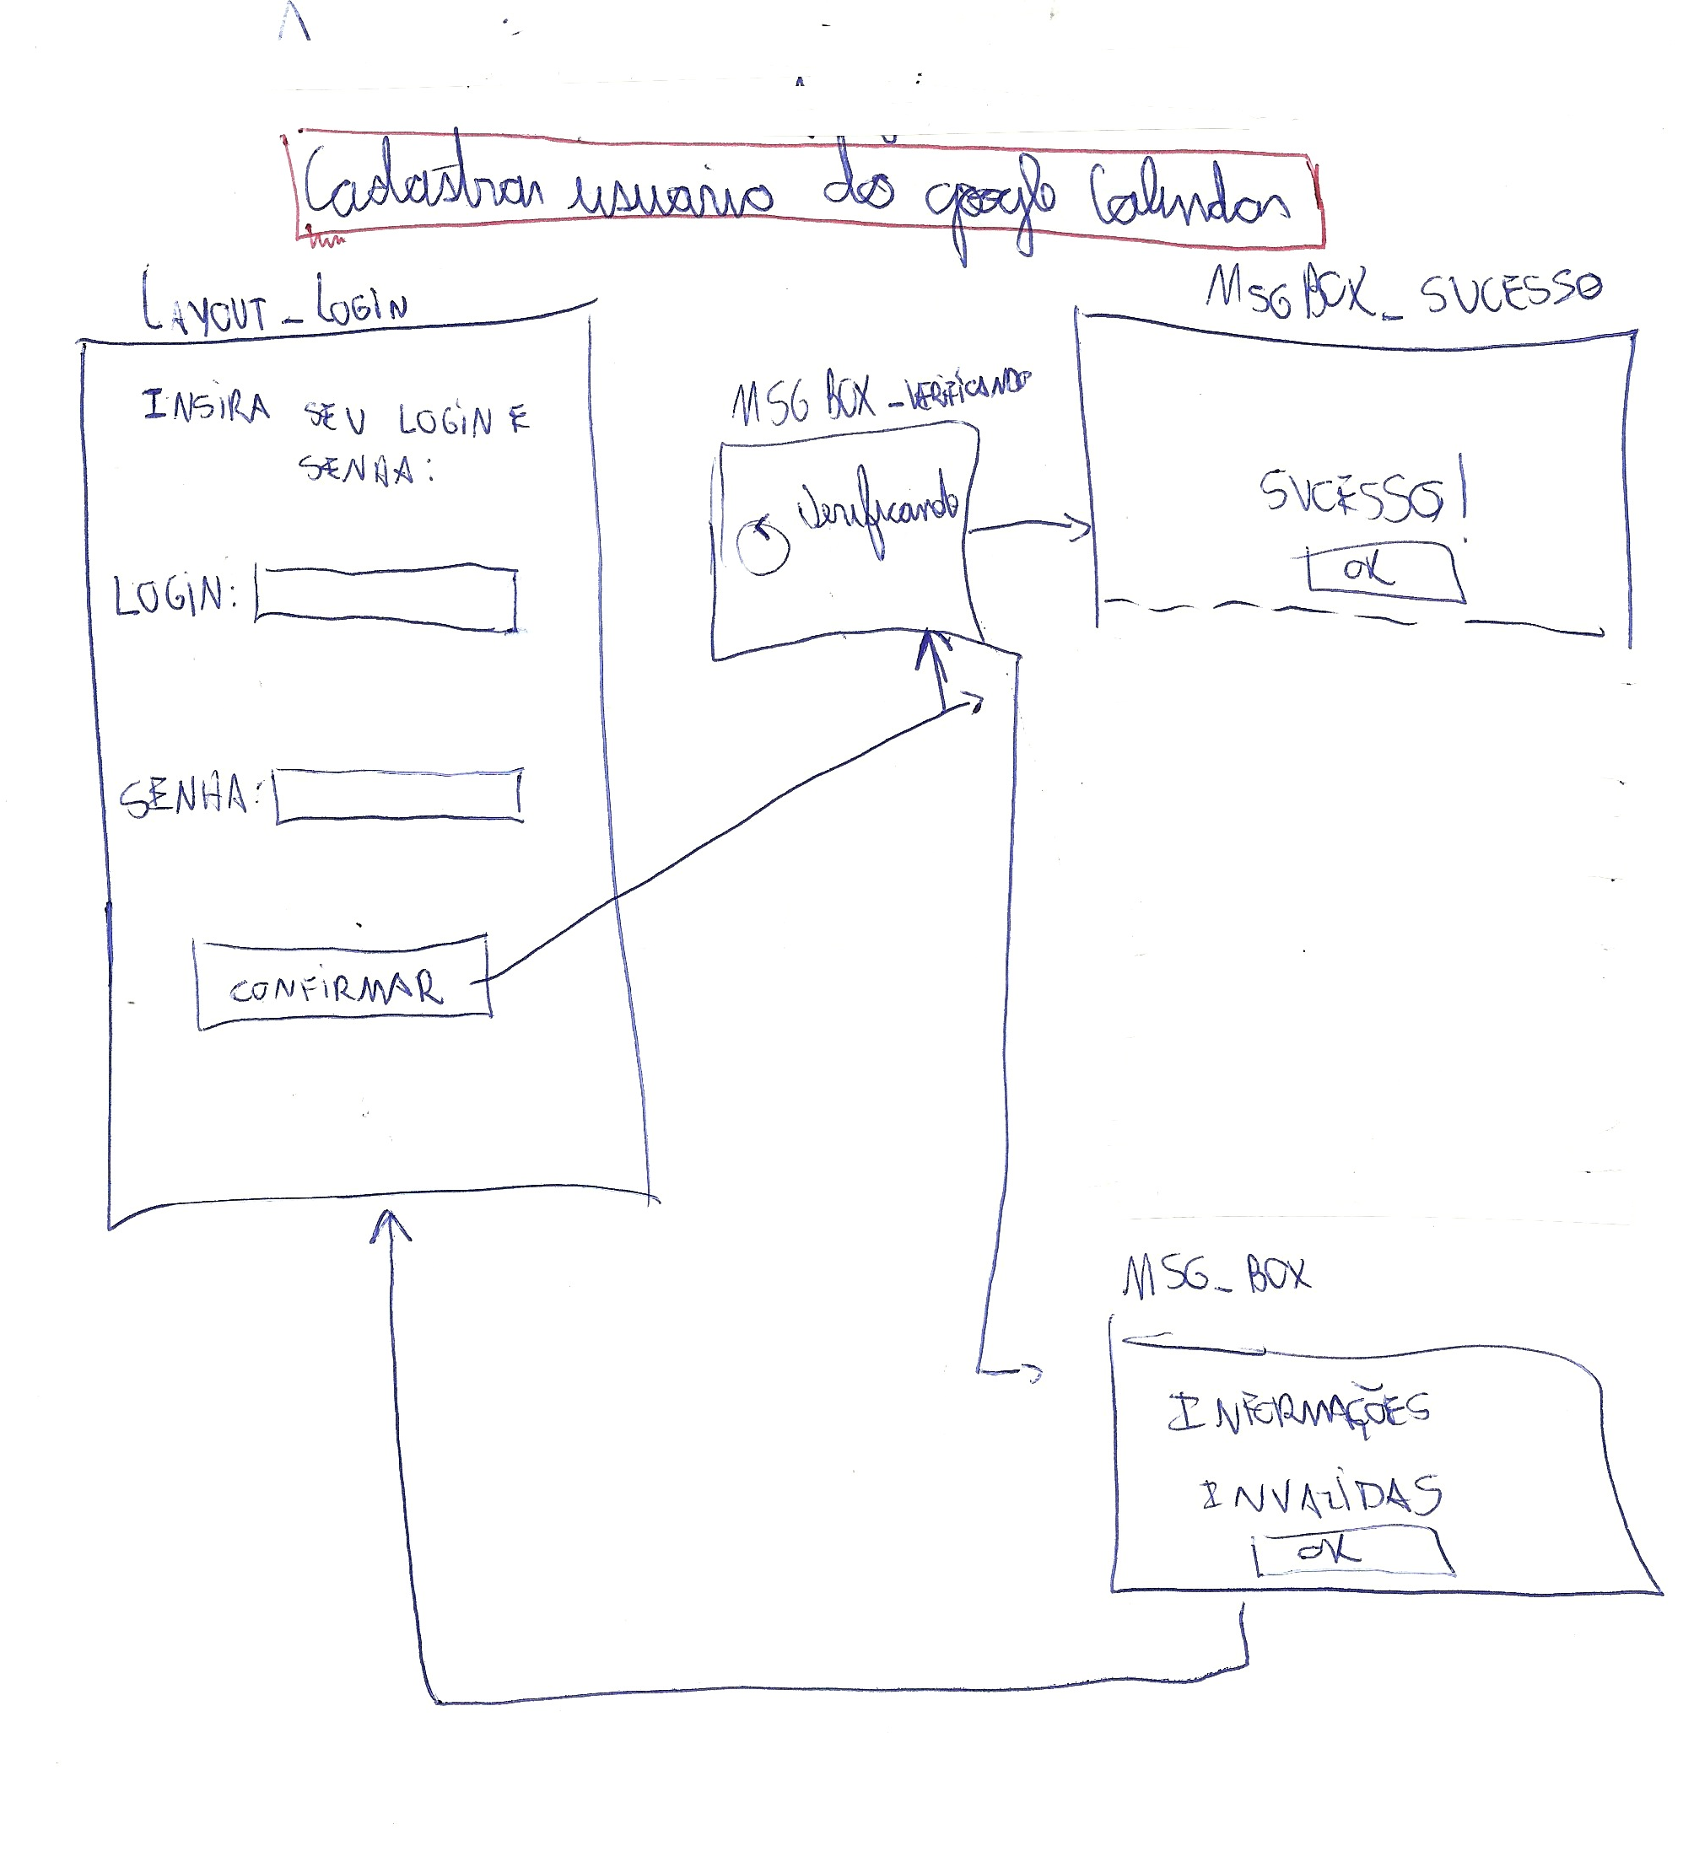

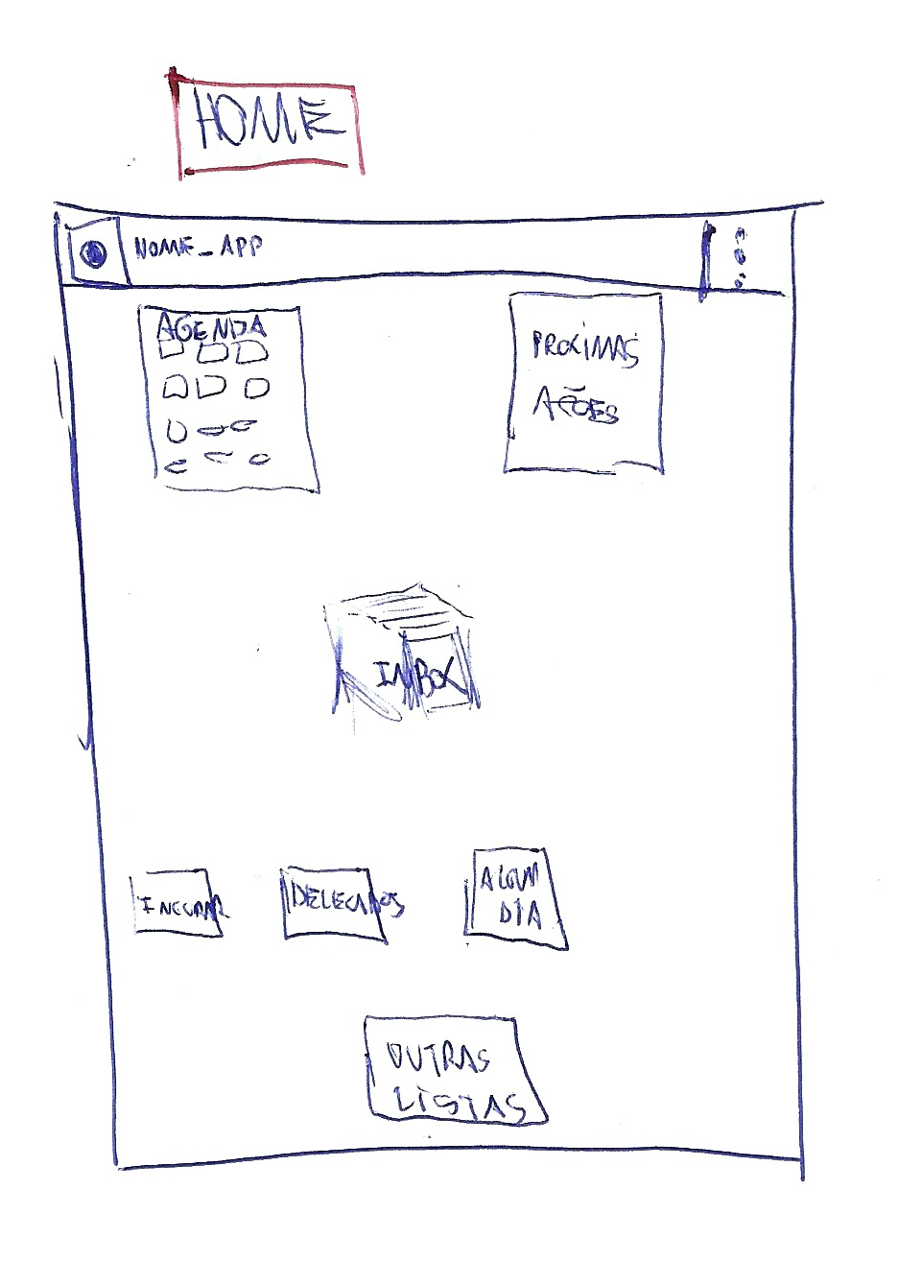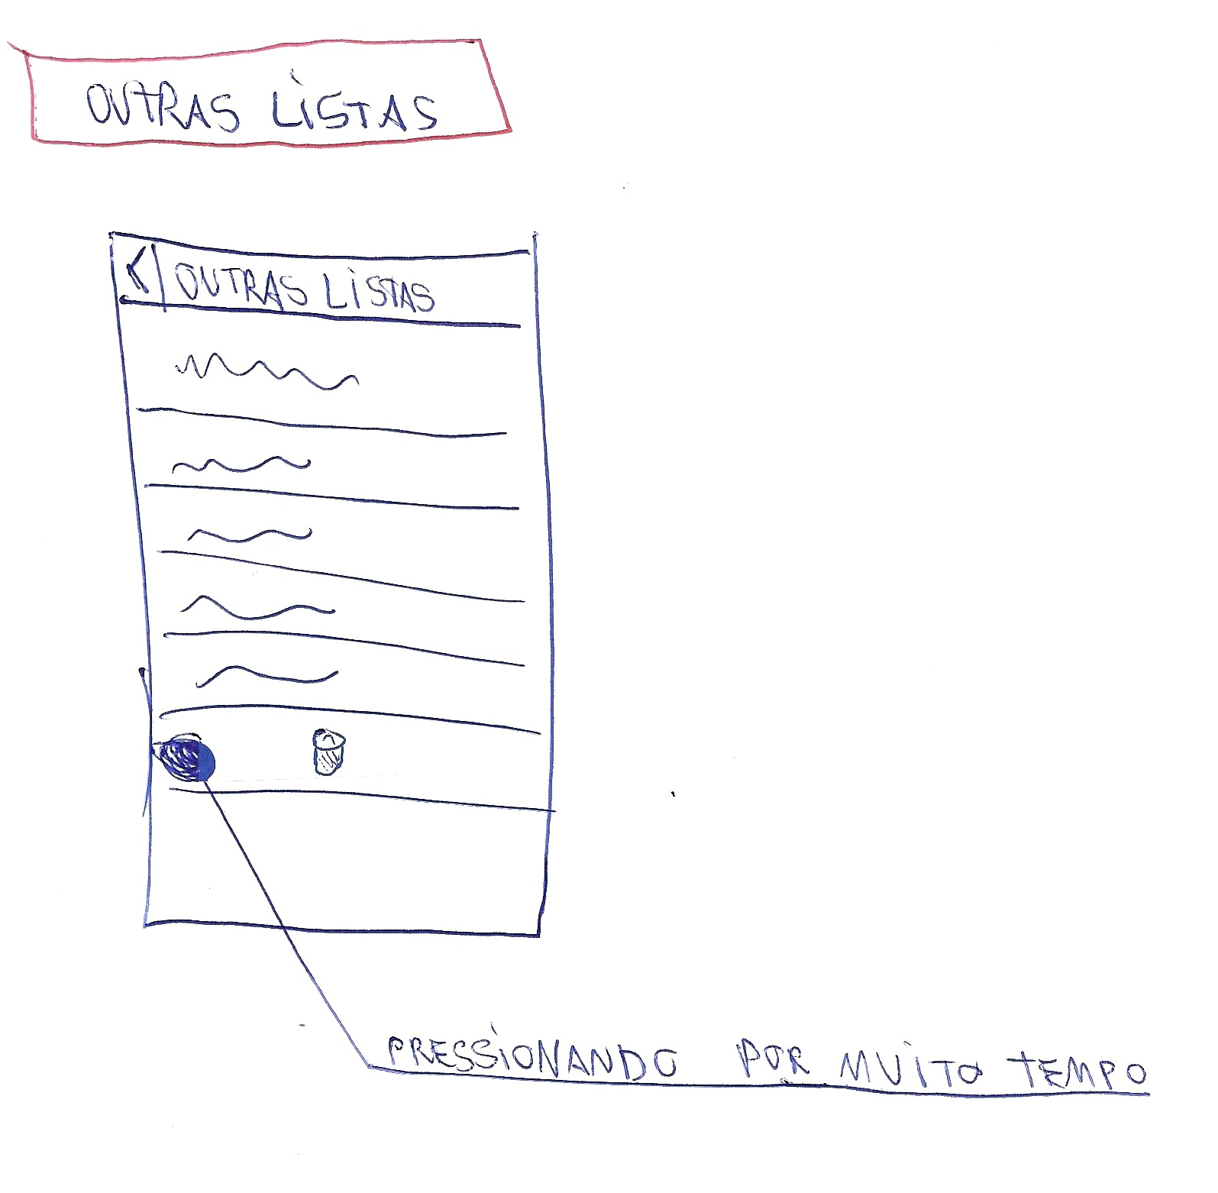

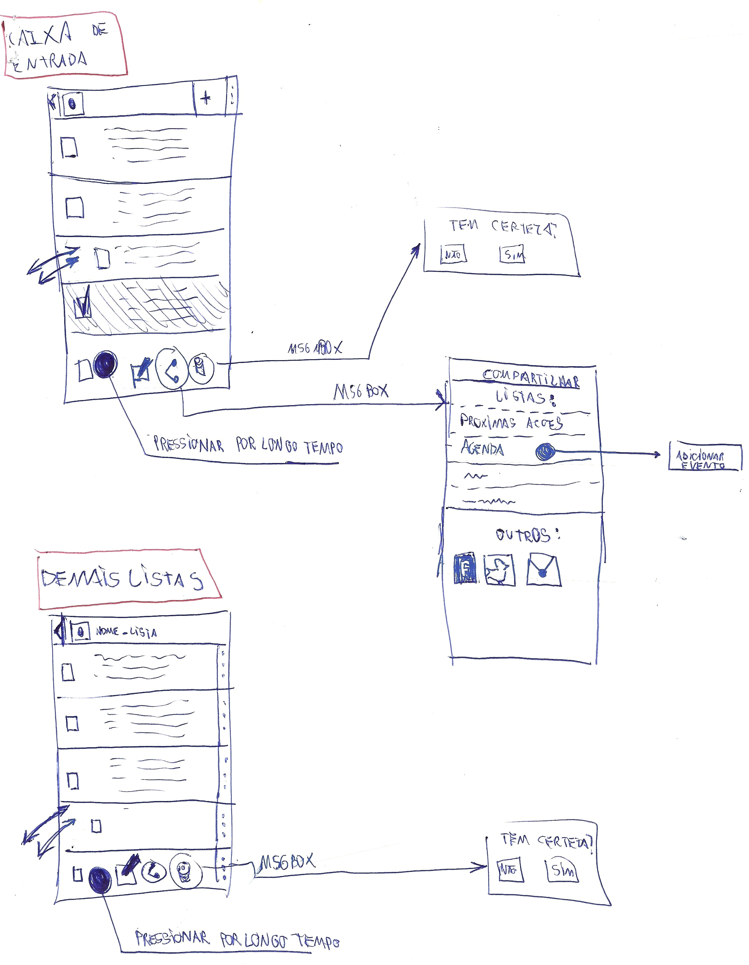

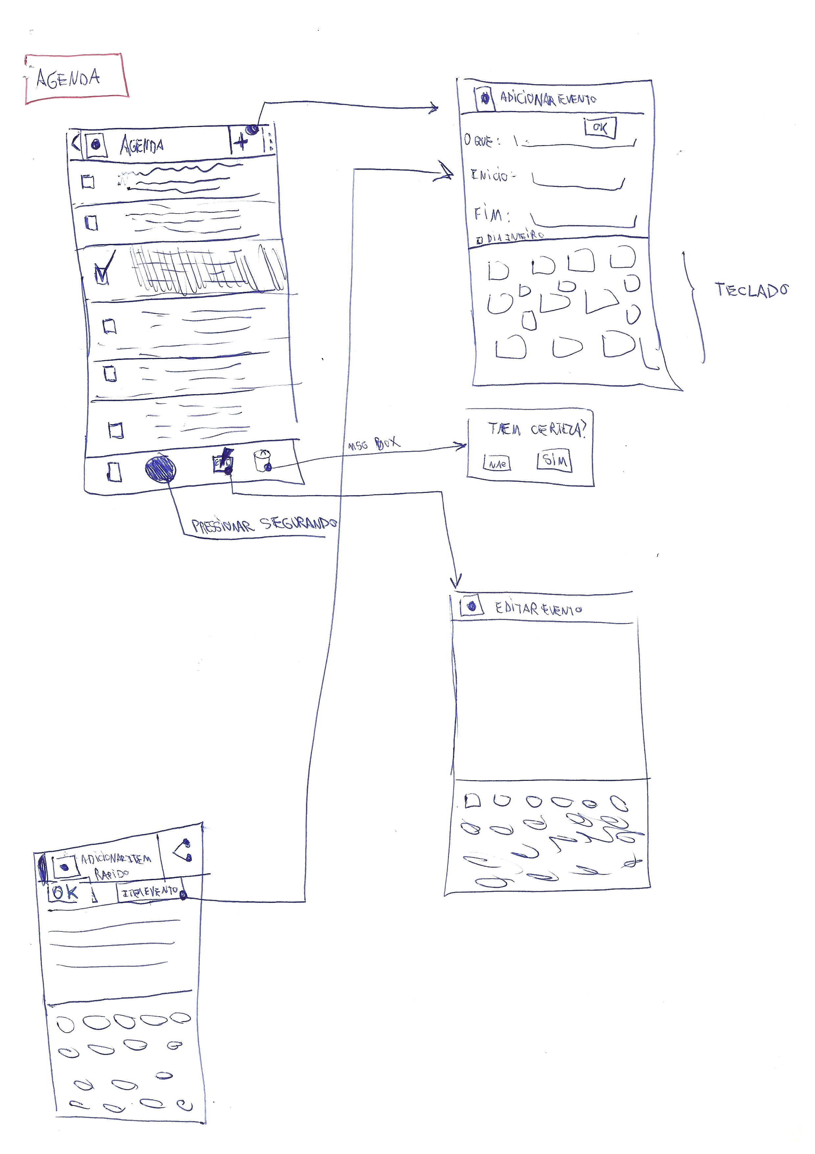

## DESCRIÇÃO DE CASOS DE USO

### Inserir Item rápido

Ator Principal: Usuário

Precondição: Nenhuma das listas se encontra aberta

Fluxo Básico de eventos:

1. Esse caso de uso começa quando o usuário opta por inserir novo ítem rápido;
2. O sistema fornece o espaço para que o usuário insira as informações;
3. O usuário insere as informações e confirma;
4. O sistema armazena a informação na lista “caixa de entrada” e o caso de uso termina;

Pós-Condição: (Sucesso) O sistema adicionou inseriu o novo ítem na caixa de entrada;

Outras Informações: 1- O sistema, por padrão, colocará o novo ítem na última posição da lista “caixa de entrada”.

2 – A maneira de realizar o passo 1 ainda não está definida.

### Inserir Item

Ator Principal: Usuário

Precondição : Que alguma lista, com exceção da agenda, esteja sendo utilizada.

Fluxo Básico de Eventos:

1. Esse caso de uso começa quando o usuário opta por inserir um novo item na lista em que o usuário esteja utilizando
2. Um espaço é gerado na lista pelo sistema e o sistema solicita que o usuário insira as informações.
3. O usuário digita as informações no espaço gerado;
4. O sistema armazena as informações geradas e o caso de uso termina;

Pós-Condição: (Sucesso) O sistema insere o novo item criado pelo usuário;

Outras Informações: 1 – Ao optar inserir novo item, o usuário pode escolher, por meio de gesto ou outro recurso a ser definido posteriormente, em que posição na lista ele quer inserir o novo item.

### Inserir Compromisso

Precondição: O sistema deve possuir uma conta de usuário do Google Calendar cadastrada.

Ator Principal: Usuário

Fluxo Básico de Eventos:

1. Esse caso de uso começa quando o usuário opta por inserir um novo compromisso;
2. O usuário fornece informações como nome do compromisso, data de início e data de término;
3. O sistema armazena as informações, confirmando visualmente a inserção do novo compromisso e o caso de uso termina;

Pós Condição: - O sistema armazenou o novo compromisso;

Outras Informações: 1 - Um compromisso equivale a um ítem.

### Sincronizar com o Google Calendar

Precondição: O sistema deve possuir um usuário de Google Calendar cadastrado

Ator Principal: Usuário

Ator Secundário: Sistema Google Calendar

Fluxo Básico de Eventos:

1 – Esse caso de uso começa quando o usuário deseja sincronizar sua agenda com a do sistema Google Calendar;

2 – O sistema sincroniza a agenda local com a do Google Calendar e o caso de uso termina;

Fluxo Alternativo:

(Falha de Sincronização)

1 – No passo 2 do Fluxo Básico de Eventos, caso haja falha de sincronização, o sistema deve retornar mensagem de falha de sincronização e o caso de uso termina;

Pós Condição: (Sucesso)O sistema sincronizou com o Google Calendar;

(Falha de Sincronização)O sistema não realiza nenhuma sincronização;

### Cadastrar usuário do Google Calendar

Pré-condição: O sistema não possui nenhuma informação de login no Google Calendar

Ator principal: Usuário

Ator Secundário: Sistema do Google Calendar

Fluxo Básico de Eventos:

1. Esse caso de uso começa quando o usuário opta por cadastrar suas informações de login do Google Calendar;
2. O sistema solicita o login e a senha;
3. O usuário preenche as informações de login e senha;
4. O sistema valida as informações de login no Google Calendar
5. O Google Calendar valida positivamente.
6. O sistema armazena as informações de login e o caso de uso termina;

Fluxo Alternativo:

(Falha de Login)

1 – No passo 5, caso as informações de Login sejam inválidas, o sistema exibe mensagem de informações inválidas e retorna para o passo do fluxo básico de eventos.

Pós-condição: (Sucesso) O sistema armazenou com sucesso as informações de login de usuário do Google Calendar;

### Reordenar Itens

Precondição: Uma lista esteja sendo utilizada

Ator Principal: Usuário

Fluxo Básico de Eventos:

1. Esse caso de uso começa quando o usuário opta por reordenar os itens da lista;
2. O sistema solicita que o usuário reordene os ítens;
3. O usuário reordena e confirma;
4. O sistema armazena as mudanças e o caso de uso termina;

Pós Condição: (Sucesso) O sistema reordena os ítens da lista;

Outras informações: Este caso de uso não será considerado obrigatório para a concretização do projeto.

### Marcar como processado

Precondição: Nenhuma;

Ator Principal: Usuário

Fluxo Básico de Eventos:

1. Esse caso de uso começa quando o usuário opta marcar um ou mais itens como processado;
2. O sistema alterou o status dos ítens marcados pelo usuário para processado e o caso de uso termina;

Pós Condição: (Sucesso) O sistema alterou o status dos ítens para processado;

Outras informações: 1 – O status de processado deve possuir um aspecto visual diferente do que não possui, como aparência esmaecida;

### Deletar Item

Precondição: Estar usando uma lista e ter itens marcados como processados ou ter aberto um menu de opções para o item;

Ator Principal: Usuário;

Fluxo Básico de Eventos:

1. Esse caso de uso começa quando o usuário opta por deletar itens;
2. O sistema exclui os itens selecionados e o caso de uso termina;

Pós Condição: O sistema deletou os ítens selecionados pelo usuário;

### Criar nova lista

Pré-condição: Nenhuma

Ator Principal: Usuário

Fluxo Básico de Eventos:

1. Esse caso de uso começa quando o usuário opta por criar uma nova lista;
2. O sistema solicita o nome da lista;
3. O usuário fornece o nome da lista que deseja e confirma;
4. O sistema exibe a nova lista e o caso de uso termina;

Pós-condição: O sistema criou uma nova lista;

### Deletar lista

Pré-condição: Nenhuma

Ator Principal: Usuário

Fluxo Básico de Eventos:

1. Esse caso de uso começa quando o usuário opta por deletar lista;
2. O sistema confirma solicitação;
3. O usuário confirma;
4. O sistema deleta a lista e o caso de uso termina;

Pós-condição: O sistema excluiu a lista escolhida pelo usuário;

### Abrir lista

Pré-condição: O sistema se encontra exibindo o menu principal

Ator Principal: Usuário

Fluxo Básico de Eventos:

1. Esse caso de uso começa quando o usuário opta por abrir lista;
2. O sistema exibe a lista selecionada e o caso de uso termina.

Pós-condição: O sistema exibiu a lista selecionada pelo usuário.